西城区教育系统学习宣传贯彻
党的十九大精神宣讲活动专刊
（十四）
中共北京市西城区委教育工委宣传部 2017年11月30日

西城区三级党代表宣讲十九大精神
——西城区党代表马景林同志走进北京四中宣讲十九大精神
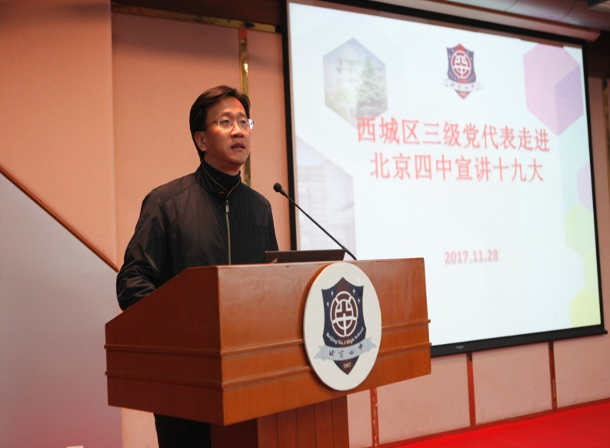
11月28日，西城区党代表、北京市第四中学校长马景林以“学习贯彻十九大精神，做新时代教育的榜样”为主题向全校教职工进行党的十九大精神宣讲。
马景林同志从整体上分析了党的十九大报告带给人们的巨大鼓舞。他介绍了 “三大任务”“大会主题”“我国发展新的历史方位”“新时代中国共产党的历史使命”“五个更加自觉”“两个阶段目标”等党的十九大重要内容。全面重温了党的十九大阐述的十三个方面的问题，并对其进行了深入的讲解。在对“建设美丽中国”的阐释中，他希望老师们能引导学生关注生存与发展问题，引导学生热爱自然，珍惜环境，在其未来为社会做贡献的过程中，把环境问题作为首要问题考虑。
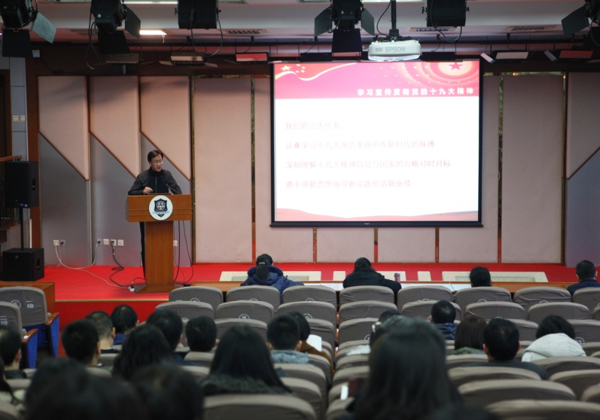
在谈到四中人如何落实党的十九大精神时，马景林校长从“加强学习”“依托科研”“真抓实干”“理论创新”等四个方面进行了深刻而生动的阐述。提出了四中未来的发展愿景，明确了建设“温暖的四中”“纯粹的四中”“创新的四中”的构想，希望四中人敞开胸怀，站上巅峰，做新时代教育的榜样。
通过宣讲，老师们深受鼓舞，表示要以实际行动学习落实十九大精神，立足岗位，不忘初心，牢记使命，为站上巅峰，实现教育的本土化创新，做新时代的教育榜样奋然前行。

西城区三级党代表宣讲十九大精神
—— 西城区党代表马晓燕走进月坛中学宣讲十九大精神
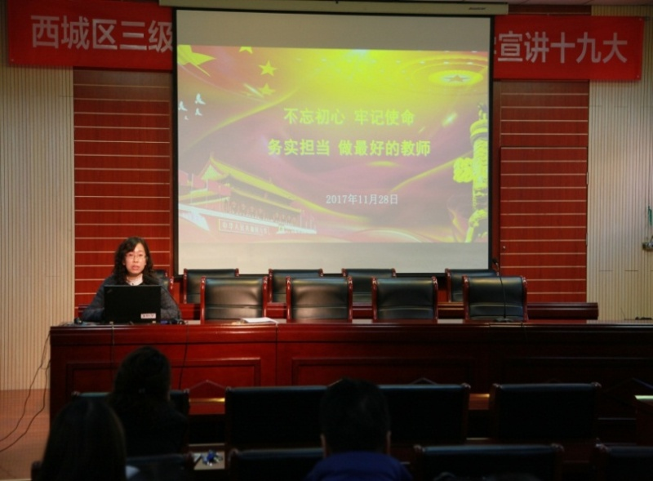
11月28日下午，西城区党代表、月坛中学党支部书记马晓燕以“不忘初心 牢记使命 务实担当 做最好的教师”为主题向全校教职工进行党的十九大精神宣讲。
马晓燕同志结合自身学习体会，联系教育工作实际，从大会盛况、报告要点、以优质教育创造美好生活三个方面深入浅出、系统全面地传达讲解了党的十九大报告的主题、党的十八大以来我国发生的历史性变革、习近平新时代中国特色社会主义思想、中国特色社会主义新时代的历史方位、我国社会主要矛盾的变化、全面建设社会主义现代化国家的目标、坚定不移推进全面从严治党以及如何从教育维度解决社会主要矛盾等内容。
马晓燕同志要求广大教职工下一步要学习并贯彻好党的十九大精神，要有广度地学、有深度地学、有精度地学，

坚持不懈地学。牢固树立立德树人的思想，落实立德树人的任务。用好政策法规，找准工作方向点，拿出干劲，拿出实实在在的举措，不断提升专业素养，坚守好教育阵地，不忘初心，牢记使命，务实担当，做学生优秀“引路人”，做最好的教师，满足人民日益增长的美好生活的需要，为教育的发展贡献智慧、贡献力量！
通过宣讲全体教职工全面地学习了党的十九大报告中的精髓，明确了下一步学习与工作任务。

（编辑：符宁 胡婷婷 核发：张洁）

